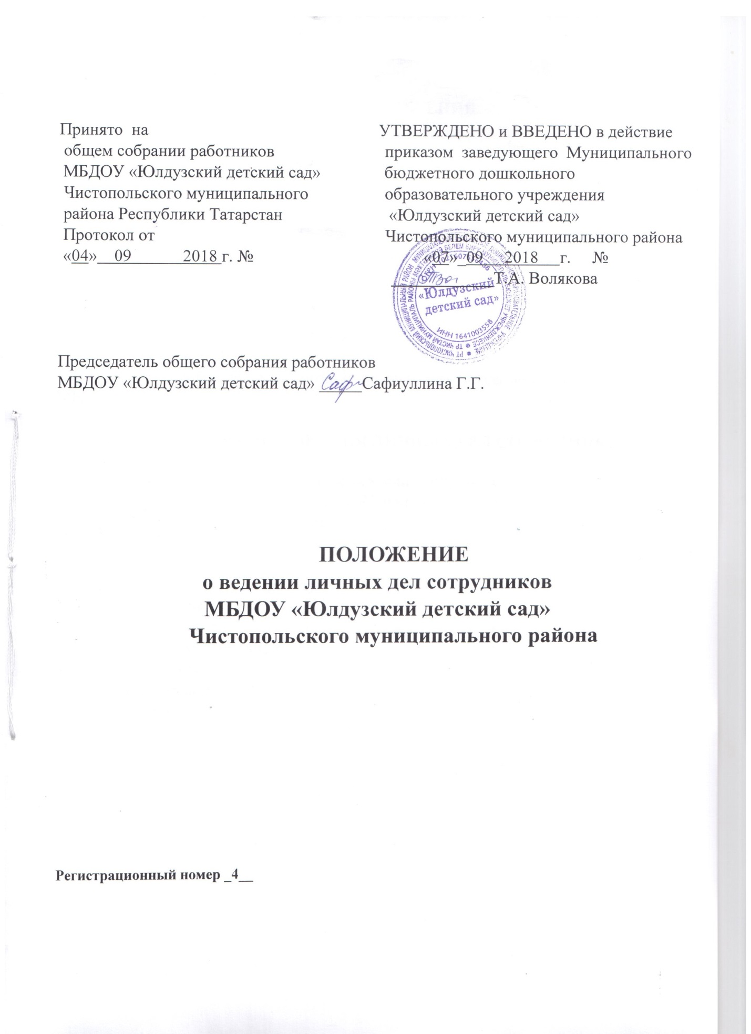

1.ОБЩИЕ ПОЛОЖЕНИЯ

1.1 Настоящее Положение определяет порядок ведения личных дел педагогов и сотрудников МБДОУ
1.2 Положение разработано в соответствии с:
- Указом Президента Российской Федерации от 30.05.2005 г. № 609 «Об утверждении Положения о персональных данных государственного служащего Российской Федерации и ведении его личного дела»;
- Федеральным законом от 27.07.04 №79 – ФЗ «О государственной гражданской службе Российской Федерации»;
- Трудовым кодексом РФ;
- Коллективным договором МБДОУ;
- Уставом МБДОУ.
1.3 Ведение личных дел педагогов и сотрудников возлагается на заведующего МБДОУ.

2. ПОРЯДОК ФОРМИРОВАНИЯ ЛИЧНЫХ ДЕЛ СОТРУДНИКОВ

2.1 Формирование личного дела педагога или сотрудника МБДОУ производится непосредственно после приема в МБДОУ или перевода педагога (сотрудника) из другого образовательного учреждения.

Педагог МБДОУ предоставляет:
- Заявление о приеме на работу;
- Автобиографию;
- Копию паспорта или иного документа, удостоверяющего личность;
- Копию страхового свидетельства пенсионного страхования;
- Копию идентификационного номера налогоплательщика;
- Копии документов об образовании;
- Копии документов о квалификации или наличии специальных знаний;
- Трудовую книжку;
- Копии документов воинского учета (для военнообязанных лиц)
- Медицинскую книжку;
- Копии документов о награждении;
- Копии аттестационных листов;
- Удостоверения о прохождении курсов, экспертные заключения.
- копии документов об инвалидности (при наличии)

Сотрудники МБДОУ предоставляют:
- Заявление о приеме на работу;
- Копию паспорта или иного документа, удостоверяющего личность;
- Копию документа об образовании;
- Копию страхового свидетельства пенсионного страхования;
- Копию идентификационного номера налогоплательщика;
- Трудовую книжку;
- Копии документов воинского учета (для военнообязанных лиц)
- Медицинскую книжку.
- копии документов об инвалидности (при наличии)

Работодатель оформляет:
- трудовой договор в двух экземплярах;
- приказ о приеме на работу (о перемещении на другие должности);
- личную карточку №Т-2;

Работодатель знакомит принятого педагога или сотрудника с:
- Уставом МБДОУ;
- С должностной инструкцией;
- С правилами внутреннего трудового распорядка
- Проводит вводный инструктаж, инструктаж по охране труда, инструктаж по противопожарной безопасности.
2.2 .Обязательной является внутренняя опись документов, имеющихся в личном деле.

3. ПОРЯДОК ВЕДЕНИЯ ЛИЧНЫХ ДЕЛ ПЕДАГОГОВ

3.1. Личное дело педагогов и сотрудников МБДОУ ведется в течение всего периода работы каждого педагога и сотрудника.

3.2 Ведение личного дела предусматривает:
- Помещение документов, подлежащих хранению в составе личных дел, в хронологическом порядке:
- Личный листок по учету кадров;
- Дополнение к личному листку по учету кадров;
- Заявление о приеме на работу ;
- Копия приказа о приеме на работу;
- Автобиография;
- Копии документов об образовании;
- Документы о повышении квалификационного уровня: аттестационный лист, удостоверение о прохождении курсов, экспертное заключение;
- Согласие на обработку персональных данных;
- Трудовой договор;
- Документы об изменении условий трудового договора;
Ксерокопии:
- документов о награждении, поощрении, взыскании, снятии дисциплинарного взыскания;
- паспорта (страницы с персональными данными о месте регистрации);
- военного билета (для военнообязанных лиц);
- справки о наличии (отсутствии) судимости;
- документов об инвалидности (при наличии).
Ежегодную проверку состояния личного дела педагогов и сотрудников МБДОУ на предмет сохранности включенных в него документов и своевременное заполнение.
3.3. Трудовые книжки, медицинские книжки хранятся отдельно в сейфе МБДОУ.
3.4. Личные карточки, должностные инструкции, хранятся в отдельных папках МДОУ.
3.3. Копии документов, хранящихся в личном деле работника, заверяются подписью руководителя следующим образом: должность лица, заверившего копию; личная подпись; расшифровка подписи (инициалы, фамилию); дата заверения.

4.ПОРЯДОК УЧЕТА И ХРАНЕНИЯ ЛИЧНЫХ ДЕЛ ПЕДАГОГОВ
И СОТРУДНИКОВ МБДОУ.

4.1 Хранение и учет личных дел педагогов и сотрудников МБДОУ организуются с целью быстрого и безошибочного поиска личных дел, обеспечения их сохранности, а также обеспечения конфиденциальности сведений, содержащихся в документах личных дел, от несанкционированного доступа:
- Трудовые книжки, медицинские книжки хранятся отдельно в сейфе заведующего МБДОУ.
- Личные карточки, должностные инструкции хранятся в отдельной папке МБДОУ.
- Личные дела сотрудников хранятся в отдельной папке.
- Доступ к личным делам педагогов и сотрудников школы имеет только заведующий МБДОУ.
- Личные дела педагогов и сотрудников МБДОУ хранятся 75 лет.

5. ОТВЕТСТВЕННОСТЬ

5.1. Педагоги и сотрудники МБДОУ обязаны своевременно представлять заместителю заведующего сведения об изменении в персональных данных, включенных в состав личного дела.
5.2 Работодатель обеспечивает:
- сохранность личных дел педагогов и сотрудников МБДОУ;
- конфиденциальность сведений, содержащихся в личных делах педагогов и сотрудников МБДОУ.
6. ПРАВА

6.1 Для обеспечения защиты персональных данных, которые хранятся в личных делах педагогов и сотрудников МБДОУ, педагоги и сотрудники МБДОУ имеют право:
- Получить полную информацию о своих персональных данных и обработке этих данных;
- Получить доступ к своим персональным данным;
- Получить копии, хранящиеся в личном деле и содержащие персональные данные.
- Требовать исключения или исправления неверных или неполных персональных данных
работодатель имеет право:
- Обрабатывать персональные данные педагогов и сотрудников МБДОУ, в том числе и на электронных носителях;
- Запрашивать по мере надобности от педагогов и сотрудников МБДОУ всю необходимую информацию.

